ŠPORT 4. razred 4. 5. 2020

Dragi učenec oz. draga učenka!

Danes se boš po našem enotedenskem premoru ponovno razmigal/-a (upam, da si bil/-a aktiven/aktivna tudi med počitnicami).

Najprej se ogrejmo: Predvajaj svojo najljubšo pesem in najno zapleši. Lahko večkrat. Spomni se gimnastičnih vaj, ki smo jih vsako uro v telovadnici naredili po igri ogrevanja in še dodatno razmigaj svoje telo. Začni pri glavi in zaključi pri stopalih.

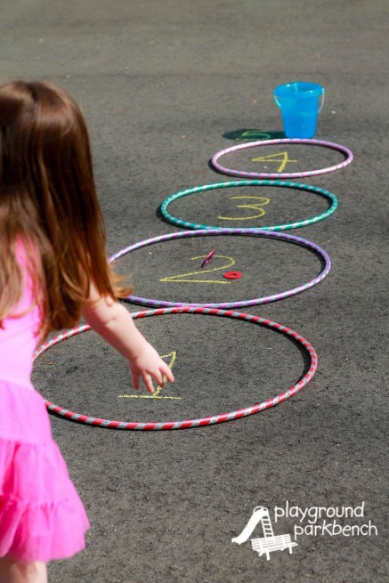
1. Naloga: izvajaš doma, v stanovanju/hiši ali zunaj
Označi cilj na tleh (lahko je prazen koš za smeti, vedro, večja kartonasta ali plastična škatla) in 5 korakov stran označi črto za izmet. Poišči 10 mehkih predmetov (žogice, plišaste igrače, nogavice,…), ki jih boš metal v cilj.
- Vrži 10 predmetov in štej kolikokrat si zadel. Vajo ponovi 5 x in poskušaj izboljšati rezultat.
- Ponovi vajo s slabšo roko. 5 x
- Ponovi vajo z boljšo in slabšo roko miže. 5 x
- Za tiste, ki želite malo več: Ponovi vajo obrnjen s hrbtom proti cilju in meči čez glavo nazaj. Lahko z razdalje 3 korakov od cilja. 5 x

Zaključek: pospravi VSE za sabo in se zraven umirjaj.

2. Naloga:
Zavedaj se, da kakršna koli tvoja pomoč mami ali očetu pri družinskih opravilih zelo osrečuje. Posesaj stanovanje, odnesi smeti. Če ne veš kje začeti, vprašajte mamo. Ona bo že vedela.
Predvsem pa se imejte radi in bodite potrpežljivi drug do drugega in ostanite zdravi.
Skupaj pojdite v naravo, naužijte se sonca in lepot prebujajoče narave. Sprehod, pohod, tek, igre, kolesarjenje, tudi kakšna vaja za moč ali razvoj gibljivosti je vedno dobrodošla.

Želim ti obilo zdravja!
Irena Verstovšek

Za dodatna pojasnila se lahko obrneš na učiteljico športa:
irena.verstovsek@ucitelj.oskm.si

